**INSTITUTO DE INVESTIGACIÓN DE RECURSOS BIOLÓGICOS ALEXANDER VON HUMBOLDT**

**PROYECTO DE ANÁLISIS, DISEÑO E IMPLEMENTACIÓN DEL SISTEMA DE SEGUIMIENTO DE EXTINCIÓN DE ESPECIES EN RIESGO**

**Acta de Reunión de Seguimiento No. 003:**

**Participantes:**

* Doctora, Carolina Castellanos, Bióloga Líder del Proyecto
* Ingeniero Ricardo Reyes, Ingeniero Líder del Proyecto
* Ingeniero Jaime Alberto Gutiérrez Mejía, Contratista Desarrollador

**Tema: REVISIÓN DE PUNTOS CENTRALES DE REQUERIMIENTOS FUNCIONALES Y NO FUNCIONALES DEL SISTEMA NACIONAL DE INFORMACIÓN PARA ANÁLISIS DE EXTINICIÓN DEL RIESGO DE ESPECIES (SNIARE)**

**Hora: 10:00 am**

**Fecha: 13 de octubre de 2016**

**Orden del día:**

Reunidos en las instalaciones de la Sede Venado de Oro, del Instituto de Investigación de Recursos Biológicos Alexander Von Humboldt, en la Sala de Presentaciones No. 2 de dicha sede, los abajo firmantes se reunieron para charla por videoconferencia con los señores Diogo Souza da Silva e Ícaro Carvalho, a la sazón, desarrollador e ingeniero de soporte, respectivamente de la solución clúster NUVEM CNCFLORA BRASIL, para analizar aspectos claves de la operación del Sistema y de esta manera, direccionar la incorporación de aspectos tecnológicos claves del Sistema de Información.

Se realizó llamada por videoconferencia mediante herramienta Skype con el señor Diogo Souza da Silva, en la cual se trataron los siguientes puntos centrales:

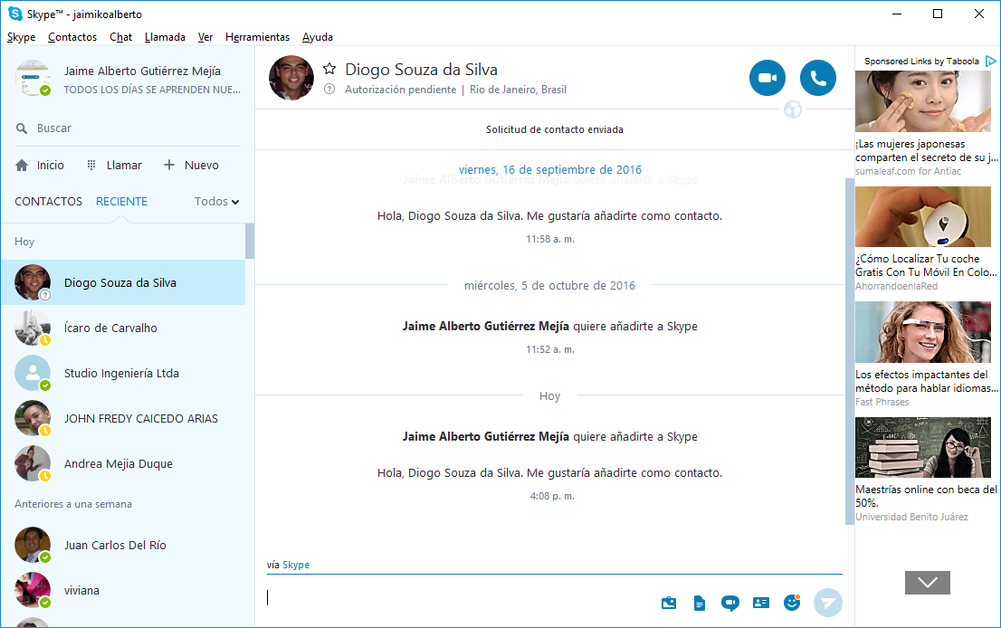

1. Configuración de línea base del clúster nuvem para el despliegue de aplicaciones de la solución de CNCFLORA.
2. Definición del acceso a los principales componentes de la solución
3. Forma de acoplar y desacoplar las aplicaciones del clúster de forma independiente y reintegrarlas con la herramienta Docker en el modelo de operación de toda la solución.
4. Principales aspectos técnicos a tener en cuenta en el despliegue de la solución.
5. Configuraciones y archivos de parametrización del Sistema.

A partir de la conversación y charla sostenida con el ingeniero Diogo, se encontraron las siguientes situaciones específicas y particularidades a saber:

En primer lugar, se formularon a Diogo, las siguientes preguntas específicas:

1. Podría especificarnos la ubicación exacta en el cloud de nuvem, de todas las conexiones activas y presentes de operación sqllite, Elasticsearch y Couchdb usadas por los módulos del Sistema (Archivos fuente de los módulos donde están configuradas las conexiones)
2. ¿Cuál sería el procedimiento requerido para emplear la base de datos noSQL MongoDB en lugar de Couchdb?
3. Tomando como base las preguntas anteriores formuladas, podría enviarnos una especificación del modelo de capas del Portal en su interacción con los Servicios Web expuestos en el Sistema (Ejemplo floradata), de manera tal que se pueda identificar la arquitectura de integración JS/JQUERY, PHYTON, PHP y Ruby? Se identifica claramente como el WS de Floradata consume y retorna en JSON la información desde la base SQLLite, pero no hemos identificado en el Módulo de Portal, como se invoca servicio Web para la alimentación de Phyton.
4. ¿Cómo editar el componente (carpeta) portal dentro del cloud de nuvem, para no tener que aislarlo como actualmente estamos haciendo para poder editar manualmente las páginas estáticas y dinámicas de dicho módulo, de manera tal que todos los servicios se puedan consumir por el puerto 80?

Frente a dichas inquietudes, se generaron las siguientes respuestas:

1. The connections are on each application source, such as:

<https://github.com/CNCFlora/Assessment/blob/master/config.yml>

<https://github.com/CNCFlora/Occurrences/blob/master/config/settings.yml>

<https://github.com/CNCFlora/reports/blob/master/config/settings.yml>

<https://github.com/CNCFlora/Services/blob/master/config.yml>

<https://github.com/CNCFlora/SpeciesProfiles/blob/master/config.yml>

<https://github.com/CNCFlora/floradata/blob/master/app/config.php>

When running in docker they use the internal network, sou elasticsearch is at http://elasticsearch and couchdb is http://couchdb, but that is an network alias on the internal docker network.

1. There is the plan to conduct such study, by Ícaro, but nothing concrete yet. There is also another path, much simpler, to update CouchDB version to 2.0, that the MongoDB query support and a search index, giving a middle ground while keeping current functions.
2. Starting by Floradata, as you identified it is clear how it reads a DarwinCore archive and insert it into a SQLite database. Them this data is exposed using a webservice:

[**http://cncflora.jbrj.gov.br/floradata/api.html**](http://cncflora.jbrj.gov.br/floradata/api.html) **(docs)**

[**htt**ps://github.com/CNCFlora/floradata/blob/master/html/api.php#L58](https://github.com/CNCFlora/floradata/blob/master/html/api.php#L58)

(src)

The Services part reads data from the Floradata webservice and issue queries on ElasticSearch, the result is another webservice:

<http://cncflora.jbrj.gov.br/services/index.html> (docs)

<https://github.com/CNCFlora/Services/blob/master/src/api.rb#L134> (src)

This webservice is finally consumed in the backend of Portal by the python code and rendered in the templates:

<https://github.com/CNCFlora/Portal/blob/master/handlers/redlist.py> (src)

<https://github.com/CNCFlora/Portal/blob/master/handlers/profile.py> (src)

1. Once you made the local changes in Portal (without nuvem), you build its docker image, at the root of Portal:

**$ docker build -t iavh/portal .**

Once built, you change in the Nuvem docker-compose.yml where is says "cncflora/portal" to "iavh/portal", and restart the portal at nuvem. At nuvem root folder:

**$ docker-compose restart portal**

Frente a estas respuestas, se realizaron preguntas adicionales tales como:

1. ¿Cómo es posible realizar el consumo de servicios de interoperabilidad REST o SOAP en los módulos del aplicativo? Frente a esta respuesta, tanto Diogo como Ícaro clarificaron que debe ejecutarse dicha configuración de consumo en los archivos python de la carpeta handlers de la solución portal, donde usando la API del lenguaje deberá configurarse la definición y acceso a las variables específicas de consumo del servicio para su posterior incorporación en los módulos integrados HTML/PYTHON de la capa de presentación.

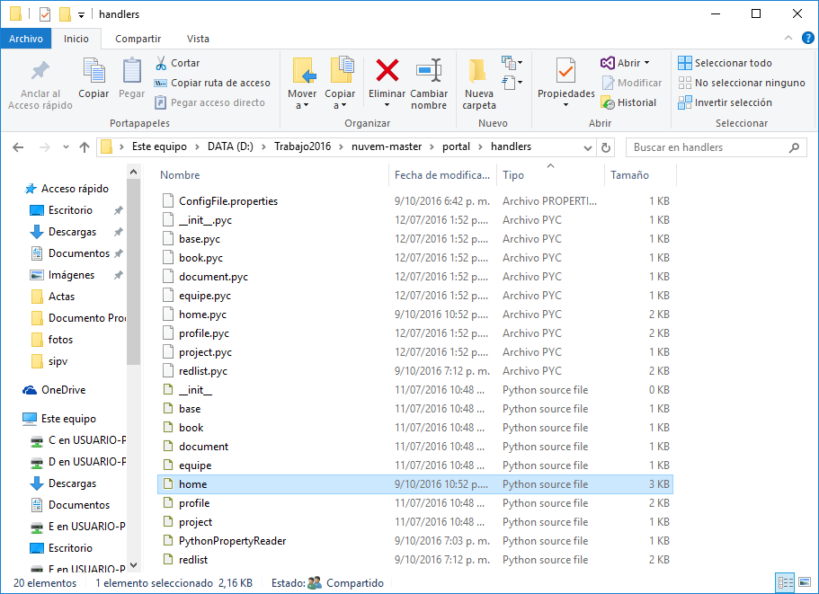

**Carpeta de configuración para el diseño de procesos de consumo de servicios**

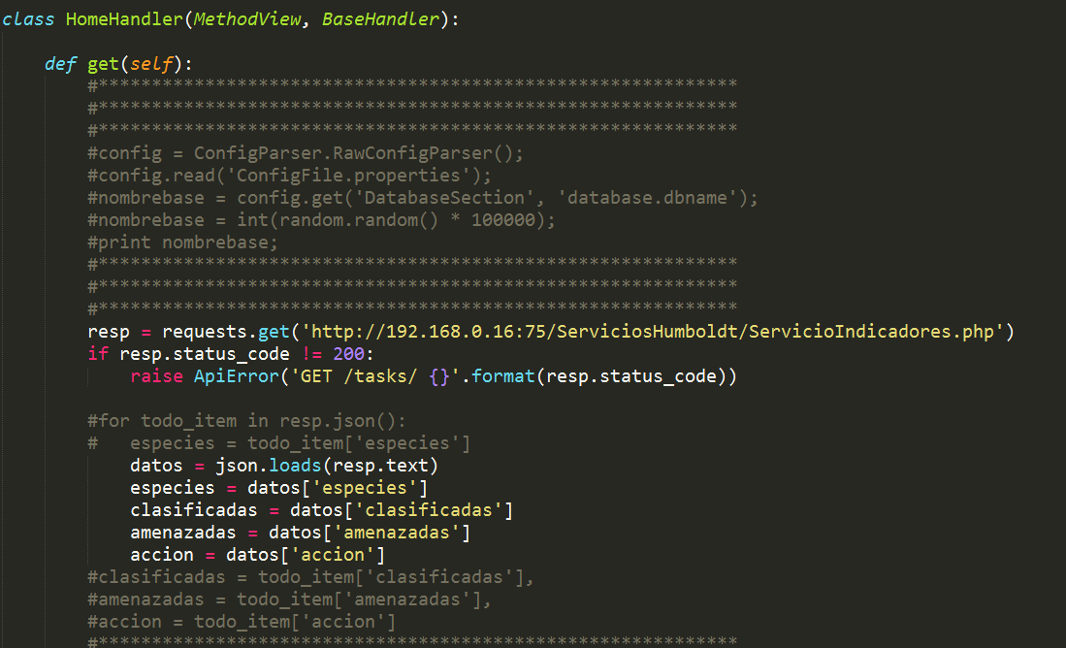

**Ejemplo de configuración y acceso a Servicio REST desde módulo Python de CNCFLORA**

1. En relación al tema de acceso a la base de datos, se clarificó por parte de los ingenieros brasileños que es posible acceder a los repositorios desde la consola de administración de COUCHDB así como de Kibana para dichos repositorios. No obstante, según la clarificación la data no es visible hasta que no se creen bases de datos en limpio (toda vez que la solución al ser descargable, solo trae los WS de acceso a SQLITE del repositorio de FLORADATA, pero la información de usuarios, clasificaciones y especies (RELATORIO en portugués) debe ser creada por el nuevo usuario de administración que instale el clúster en ambiente local. **Queda como compromiso por parte del equipo de Brasil, enviar un Webcast y documentos complementarios asociados al proceso de configuración de template base para cargue de registros en ELASTICSEARCH y COUCHDB.**

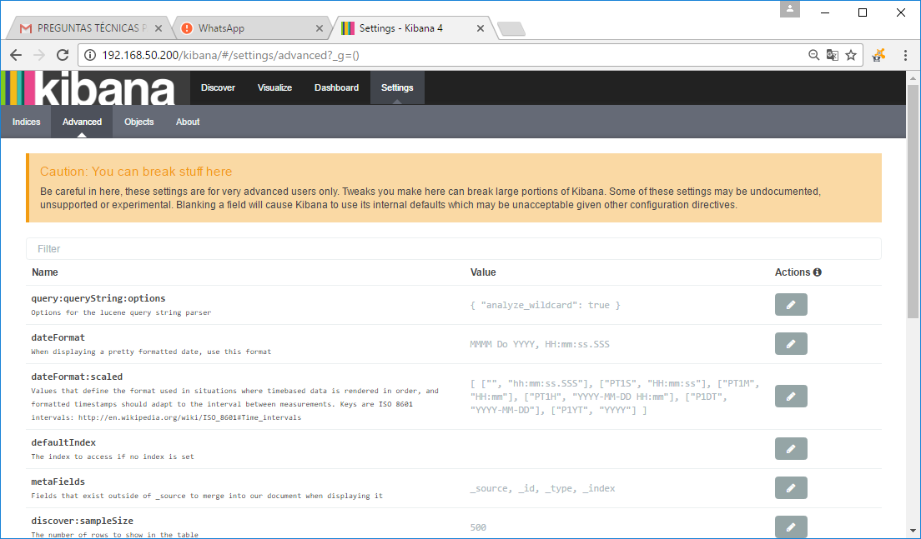

**Acceso al administrador de base por KIBANA (**[**http://192.168.50.200/kibana/#/settings/indices/?_g=())**](http://192.168.50.200/kibana/#/settings/indices/?_g=()))

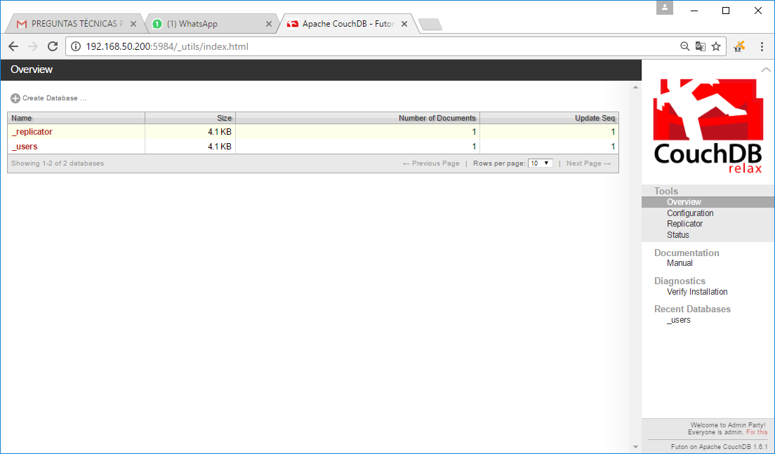

**Acceso al administrador de base COUCHDB por _utils (**[**http://192.168.50.200:5984/_utils/**](http://192.168.50.200:5984/_utils/)**)**

1. Frente al tema específico del proceso de vinculación entre CNCFLORA y otras bases de datos, se recomienda realizar un modelo similar al especificado en el punto a) de este documento, tanto para la implementación de Servicios Web como para la integración de los mismos con el modelo VISTA/CONTROLADOR basado en HTML/JQUERY/PYTHON de la solución. Es importante considerar de acuerdo a las recomendaciones del grupo brasileño, deben usarse librerías basadas en JQuery que respeten el modelo de módulos basados en Python/Ruby de la solución.

**Elaboró:**

**Ingeniero**

**JAIME ALBERTO GUTIÉRREZ MEJÍA**

**CONTRATISTA DESARROLLADOR**

**PROYECTO DEL SISTEMA DE INFORMACIÓN DE ANÁLISIS DE EXTINCIÓN DE RIESGOS DE ESPECIES**

**INSTITUTO DE INVESTIGACIÓN DE RECURSOS BIOLÓGICOS ALEXANDER VON HUMBOLDT**

**Bogotá, octubre de 2016**